本发明公开了一种圆形针织机织物疵点检测及闭环控制系统，包括：旋转感知模块、图像采集模块、主控模块、停机控制模块、AC-DC电源模块和云平台告警模块；所述主控模块包括疵点检测单元；所述旋转感知模块连接所述主控模块，用于向所述主控模块输出旋转信号；所述主控模块用于根据所述旋转信号向所述图像采集模块发送采集使能；所述图像采集模块用于采集织物图像，并将所述织物图像传输至所述主控模块中的所述疵点检测单元；所述疵点检测单元用于利用疵点检测模型对所述织物图像进行识别以检出横向疵点、纵向疵点和破洞，以及在检出疵点时生成停机信号和瑕疵上报数据；所述疵点检测模型用于通过对部分通道进行方向池化和残差调制编码以提取细长疵点的形态上下文，并以共享空间门控融合最近邻与双线性上采样结果；所述停机控制模块连接所述主控模块，用于根据接收到的所述停机信号对机器执行停机控制；所述AC-DC电源模块用于将交流电源转换为直流电源；所述云平台告警模块连接所述主控模块，用于根据接收到的所述瑕疵上报数据进行云端告警。本发明可实现圆形针织机生产过程中的在线质量监测与闭环控制。

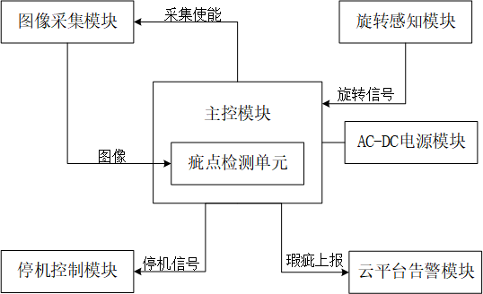
图1

1、一种圆形针织机织物疵点检测及闭环控制系统，其特征在于，包括旋转感知模块、图像采集模块、主控模块、停机控制模块和云平台告警模块；所述主控模块包括疵点检测单元，所述疵点检测单元运行于所述主控模块中；
所述旋转感知模块用于检测圆形针织机的旋转状态并向所述主控模块输出旋转信号；所述图像采集模块用于根据所述旋转信号采集织物图像，并将所述织物图像传输至所述主控模块中的所述疵点检测单元；
所述疵点检测单元用于执行疵点检测模型，对所述织物图像进行识别，输出织物疵点的类别、置信度和边界框；所述疵点检测模型包括主干网络、特征金字塔和检测头，所述主干网络中设有形态感知上下文编码模块，所述特征金字塔的自顶向下路径中设有门控插值上采样模块；
所述形态感知上下文编码模块用于将输入特征按通道拆分为待调制特征组与旁路特征组，对所述待调制特征组分别沿宽度和高度进行平均池化，通过深度卷积及广播相加生成形态上下文，利用所述形态上下文对所述待调制特征组进行残差调制，并将调制结果与所述旁路特征组拼接；
所述门控插值上采样模块用于根据输入特征预测跨通道共享的空间权重图，并通过所述空间权重图对输入特征的最近邻上采样结果和双线性上采样结果进行加权融合；
所述停机控制模块用于在检出织物疵点时向圆形针织机的机器控制器输出停机信号，使圆形针织机停止运行；所述云平台告警模块用于根据所述疵点检测单元输出的检测结果进行云端告警。本发明可实现圆形针织机生产过程中的在线质量监测与闭环控制。
2、根据权利要求1所述的圆形针织机织物疵点检测及闭环控制系统，其特征在于，还包括电源模块，所述电源模块用于将100～500 V交流输入转换为24 V直流输出，并向所述主控模块供电；所述旋转感知模块包括霍尔传感器，所述霍尔传感器连接所述主控模块，用于检测圆形针织机的旋转状态并向所述主控模块输出旋转信号。
3、根据权利要求1所述的圆形针织机织物疵点检测及闭环控制系统，其特征在于，所述图像采集模块包括全局快门相机和图像传输链路；所述图像传输链路包括依次连接的相机端串行器、屏蔽同轴线和处理器端解串器；所述相机端串行器与所述全局快门相机的MIPI CSI-2接口连接，所述处理器端解串器与所述主控模块的MIPI CSI-2接口连接，用于在所述全局快门相机与所述主控模块之间传输织物图像。
4、根据权利要求1所述的圆形针织机织物疵点检测及闭环控制系统，其特征在于，所述待调制特征组占所述形态感知上下文编码模块输入通道数的四分之一，所述旁路特征组占其余四分之三；对沿宽度平均池化得到的保留行位置信息的特征采用3×1深度卷积，对沿高度平均池化得到的保留列位置信息的特征采用1×3深度卷积；将两路深度卷积的输出分别沿宽度和高度广播至所述待调制特征组的空间尺寸，并进行逐元素相加。
5、根据权利要求4所述的圆形针织机织物疵点检测及闭环控制系统，其特征在于，所述残差调制包括：对广播相加的结果施加HardSigmoid函数，得到取值范围为0至1的上下文响应；将所述上下文响应乘以2并减去1，得到有符号调制响应；将所述有符号调制响应、所述待调制特征组和可学习的逐通道缩放参数逐元素相乘后，与所述待调制特征组相加；所述逐通道缩放参数初始化为零，所述旁路特征组保持不变。
6、根据权利要求1所述的圆形针织机织物疵点检测及闭环控制系统，其特征在于，所述形态感知上下文编码模块分别设置于主干网络步长为8和16的C2f模块内部，位于对应C2f模块最后一个局部瓶颈单元之后、分支拼接与卷积融合之前；原始拆分分支和前序局部瓶颈单元的输出继续参与拼接，仅以所述形态感知上下文编码模块的输出替换最后一个局部瓶颈单元的输出；所述门控插值上采样模块替换所述自顶向下路径中的两次2倍上采样操作。
7、根据权利要求1所述的圆形针织机织物疵点检测及闭环控制系统，其特征在于，所述门控插值上采样模块利用一个带偏置、填充为1、输出通道数为1的3×3卷积，对上采样前的输入特征进行处理，经HardSigmoid函数生成低分辨率空间权重图，再通过2倍最近邻上采样得到所述空间权重图；将所述空间权重图作为双线性上采样结果的权重，并将1减去所述空间权重图的结果作为最近邻上采样结果的权重，按通道广播后加权相加，得到2倍空间分辨率的输出特征。
8、根据权利要求1所述的圆形针织机织物疵点检测及闭环控制系统，其特征在于，所述主控模块包括处理器、存储器、输入输出接口和通信单元；所述处理器包括用于执行INT8量化疵点检测模型的神经网络处理单元；所述输入输出接口连接所述旋转感知模块和所述停机控制模块；所述通信单元用于将疵点图像及疵点记录上传至所述云平台告警模块，并向操作人员推送告警；停机判定及停机信号输出在所述主控模块本地完成，所述主控模块还用于在本地显示疵点图像。
9、一种圆形针织机织物疵点检测及闭环控制方法，其特征在于，包括以下步骤：
S1，获取圆形针织机的旋转信号；
S2，根据所述旋转信号开启照明以及全局快门相机的图像采集，将织物图像传输至主控模块中的疵点检测单元；
S3，在所述主控模块中执行疵点检测模型：在主干网络中将特征按通道拆分，对其中一组特征沿宽度及高度平均池化，经深度卷积及广播相加形成形态上下文，对该组特征进行残差调制后与另一组旁路特征拼接；在特征金字塔自顶向下路径中，根据输入特征生成跨通道共享的空间权重图，对最近邻和双线性上采样结果进行加权融合，并将融合结果与横向特征进一步融合；由检测头输出横向疵点、纵向疵点和破洞的检测结果；
S4，根据检测结果判断是否检出疵点；未检出时继续采集和检测，检出时执行步骤S5和S6；
S5，通过所述停机控制模块向机器控制器发送停机信号，使圆形针织机停止运行；
S6，显示疵点图像，并将疵点图像及记录上传至云平台告警模块以进行云端告警；
S7，在操作人员排障并重新启动圆形针织机后，接收新的旋转信号，恢复图像采集和疵点检测。
10、一种用于权利要求1所述的圆形针织机织物疵点检测及闭环控制系统的模型训练与部署方法，其特征在于，包括以下步骤：
T1，采集圆形针织机生产过程中的织物图像，对横向疵点、纵向疵点和破洞进行类别及边界框标注，并划分训练集、验证集和测试集；
T2，构建具有所述形态感知上下文编码模块和所述门控插值上采样模块的疵点检测模型，采用预训练检测模型权重初始化对应网络参数，将所述形态感知上下文编码模块的逐通道缩放参数初始化为零，并将所述门控插值上采样模块的空间权重初始值设为0.05；
T3，利用所述训练集训练所述疵点检测模型，通过所述验证集选择模型权重，并使用所述测试集评价所选模型；
T4，将所选模型导出为固定640×640输入尺寸的ONNX模型；
T5，通过模型转换工具将所述ONNX模型转换为INT8量化RKNN模型；
T6，将所述INT8量化RKNN模型加载至所述主控模块中的所述疵点检测单元，以执行疵点检测和本地停机控制。

一种圆形针织机织物疵点检测及闭环控制系统和方法

技术领域
本发明涉及纺织生产在线质量检测、机器视觉与工业控制技术领域，具体涉及一种将旋转感知、织物图像采集、轻量化疵点检测和本地停机联动集成于圆形针织机的织物疵点检测及闭环控制系统和方法。
背景技术
织物疵点检测是圆形针织生产中保证面料品质、控制原料损耗的关键环节，其性能直接决定布面质量的稳定率与企业的经济效益。圆形针织机以高速回转方式连续编织纬针织物，是T恤、运动服等大批量针织面料的主要生产设备，据国际纺织制造商联合会统计，2025年全球圆形针织机出货量约2.45万台；与此同时，全球每年产生的纺织废弃物约9200万吨，其中相当比例来自可避免的生产损耗。行业普遍在编织完成后的验布工序才进行质量检查，一旦针路或纱线存在持续性异常，同一疵点会沿布面连续重复出现，在被发现前已积累大量废品布，造成严重的原料浪费与经济损失。因此，行业内亟需在编织过程中实现实时检测并及时干预。目前，织物疵点检测技术主要围绕检测系统与硬件装置设计、疵点检测算法开发两大核心方向展开，形成多类代表性方案，为工程化落地奠定基础。
在检测系统与硬件装置层面，为把人眼验布从产线上替代出来，研究人员已针对纺织产线开发多种专用检测装置与部署方案：基于图像分析的针织物疵点检测系统（对圆形针织机产出的针织物进行图像采集与自动判读）、部署于 Jetson Orin Nano 的边缘视觉检测方案（在面料卷装产线上完成纯色棉麻织物疵点的在线识别与标记）、以及基于华为昇腾310（Atlas 平台）的"5G+机器视觉"经编蕾丝疵点检测系统（以工业相机采图、边缘侧推理并经网络回传结果）。这类方案通过工业相机捕获布面图像并交由边缘计算平台推理，优势在于可脱离人工目验、支持连续在线检测，并使检测结果能够以数字记录的形式留存与追溯，在纺织工程范围内已证明"工业相机＋嵌入式边缘算力"这一技术路线的可行性。然而，上述方案的相机安装方式、成像节拍与算力配置主要面向卷装、离线验布或静态工件设计，既未与圆形针织机的回转节拍建立同步触发关系，也未针对机台电磁干扰下的长距图像传输、跨区域宽范围交流供电与照明亮度调节作出集成化设计，检出后的处置多停留在报警与标记环节，缺乏与机器控制器对接的低延时停机通路。

在检测算法层面，技术经历了"传统图像处理与机器学习"到"深度学习"的迭代：早期方法依赖模板匹配、傅里叶/小波变换、Gabor滤波器组及灰度统计特征（均值、方差、方向梯度等）等人工设计特征，配合支持向量机、人工神经网络、随机森林等分类器实现疵点判别，在纹理规则、疵点显著的布面上可行，但对形态多变的疵点泛化能力有限；近年来，深度学习算法凭借更强的特征自动学习能力突破性能瓶颈：两阶段检测网络（以Faster R-CNN为代表，通过区域建议网络获得较高定位精度）、一阶段检测网络（YOLO系列，以高效推理和显式疵点定位见长）被大量引入工业疵点检测。针对织物疵点，已有方案从多个角度改进：FA-YOLO融合感受野增强、注意力机制与自适应空间特征融合；DGHR-YOLO引入可变形卷积以适配疵点形态，并采用高层筛选特征金字塔与轻量化特征处理；基于注意力的多尺度特征融合（AMFF）通过层内增强与跨层注意力强化织物弱疵点响应；JDCBL结合上下文Transformer特征与平衡对比学习以缓解尺度变化与长尾类别问题；RRNet通过位置引导融合与多尺度旋转条带耦合建模细长、倾斜的织物疵点结构。相关研究亦探索了任务定制的特征金字塔与上下文关系建模，但多以通用疵点数据集为验证对象，未在真实机台上给出实测帧率与整机联调结果。多尺度特征融合、注意力增强与轻量化设计已成为主流趋势。

尽管现有技术已能实现织物疵点的基础检测功能，但在圆形针织机实际产线部署中仍存在显著局限：

（1）检测与控制割裂，无法阻断疵点扩展。 多数现有方案止步于"检出并记录"，输出仅用于报警或剔除成品布，未与圆形针织机的机器控制器形成闭环。由于针织机在单次回转中会重复编织相同组织结构，针脚或纱线异常一旦被检出仍继续运转，疵点将持续复制扩散；而人工停机的响应延迟远大于机器回转周期，导致"检出即损失"，难以真正减少废品布产出。

（2）通用边缘算力平台成本高、与针织机工况不匹配。 现有研究所用平台多为通用边缘计算设备，硬件成本较高，难以在数量众多的针织机台上规模化部署；同时这些平台面向通用场景设计，未考虑圆形针织机的感知、控制与安装约束：缺少与机台回转节拍打点同步的触发采集机制，易出现漏采或重复采集；工厂机电磁干扰强且相机与处理器需分离安装，MIPI CSI-2短距直连难以胜任长距离传输，需专用串行化与屏蔽传输链路；交流供电制式跨地区差异大，照明供电与亮度调节往往需另行配置，集成度低、改造工作量大。

（3）传统图像处理方案泛化能力弱、难以满足实时性。依赖人工设计特征与固定阈值规则（如手动设定能量统计量与滤波参数范围），无法适应疵点形态、尺度与对比度的动态变化，对弱对比度细纹类疵点与微小孔洞误检漏检严重，且难以在机台高速运行条件下保持实时处理。

（4）现有深度学习模型与针织疵点形态、边缘部署需求不匹配。 其一，圆形针织疵点形态与尺度差异极大，既有高宽比极大的横向、纵向细长疵点，也有大小不一的局部破洞；细长疵点的连续性跨越大范围空间区域，局部感受野难以建立长程依赖，无法将空间上分离的响应关联为同一疵点。其二，为提升精度而引入的可变形卷积、注意力与Transformer结构计算开销显著（如RT-DETR-R18达20.09 M参数、60.7 G FLOPs，DETR-R50、Deformable DETR-R50、Faster R-CNN-R50参数量均超过40 M、FLOPs超过77 G），在资源受限的边缘设备上难以实时运行。其三，特征金字塔自顶向下路径普遍采用固定插值（最近邻或双线性）上采样，对所有位置施加相同重构行为，无法适配不同形态、尺度疵点对响应复制与邻域平滑的差异化需求。其四，多数研究以离线指标最优为目标，缺乏面向INT8量化等边缘部署约束的轻量化设计，精度增益往往伴随参数量与算力大幅上升，且鲜有方案给出模型在真实机台上的实测帧率与整机联调验证。

综上，当前圆形针织机织物疵点检测领域的核心挑战在于：开发一套低成本、面向圆形针织机工况深度定制的疵点检测与闭环控制系统，将机台回转触发的同步采集、抗干扰长距图像传输、边缘本地推理、本地停机控制与云端告警整合为完整的"生产—检测—控制"闭环；同时在满足轻量级、低功耗、实时响应等边缘计算约束的前提下，构建能够显式建模横向与纵向细长疵点形态连续性、并自适应不同疵点形态与尺度重构高层上下文的高精度检测模型，从而在真实产线上实现高准确率、高稳定性且可规模化部署的在线质量监测与闭环控制。

相关参考文献：

[1] S. Takeuchi, K. Nishioka, H. Uematsu, et al., Journal of Textile Engineering, 64(2), 2018, pp. 45-49.

[2] Z. Xiang, Y. Shen, M. Ma, et al., IEEE Transactions on Instrumentation and Measurement, 72, 2023, pp. 1-11.

[3] R. Machado, L. A. M. Barros, V. Vieira, et al., Electronics, 14(18), 2025, p. 3692.

[4] T. Yan, Y. Wu, Y. Shi, et al., Information, 17(7), 2026, p. 623.

[5] Y. Wang, H. Yu, B. Guo, et al., IEEE Sensors Journal, 24(13), 2024, pp. 21157-21167.

[6] D. Li, Y. Lu, Q. Gao, et al., IEEE Transactions on Instrumentation and Measurement, 73, 2024, pp. 1-12.

[7] B. Zhao, Y. Wang, H. Zhang, et al., IEEE Transactions on Instrumentation and Measurement, 74, 2025, pp. 1-10.

[8] K. Yu, W. Lyu, X. Yu, et al., IEICE Transactions on Fundamentals of Electronics, Communications and Computer Sciences, E107.A(6), 2024, pp. 890-898.

[9] Z. Zhang, T. Huang, W. Zhang, et al., Nondestructive Testing and Evaluation, 40(12), 2025, pp. 5919-5944.

[10] Y. Zhao, Q. Liu, H. Su, et al., IEEE Transactions on Instrumentation and Measurement, 73, 2024, pp. 1-10.

[11] N. An, L. Wan, IEEE Transactions on Instrumentation and Measurement, 74, 2025, pp. 1-12.

[12] H. Wang, B. Chen, C. Xie, et al., IEEE Transactions on Industrial Informatics, 2026, pp. 1-12.

发明内容

本发明的目的在于克服上述现有技术存在的不足，提供一种圆形针织机织物疵点检测及闭环控制系统及其控制方法与模型训练部署方法，通过以圆形针织机转动信号触发同步采集、以形态感知上下文编码模块与门控插值上采样模块构建面向针织疵点形态与尺度差异的轻量化检测模型，并将量化后的模型部署于边缘主控模块本地完成推理与停机判定，实现低成本、高精度、低时延且可在大量机台上规模化部署的在线疵点检测与闭环控制。

本发明是这样实现的：

按照本发明的第一方面，本发明提供一种圆形针织机织物疵点检测及闭环控制系统，包括：

图像采集模块，用于在圆形针织机运行过程中采集织物图像；

旋转感知模块，用于感知圆形针织机的转动状态并输出旋转信号；

主控模块，所述主控模块包括疵点检测单元和停机控制单元；所述疵点检测单元分别连接所述图像采集模块和所述旋转感知模块，用于在所述旋转信号的触发下对所述织物图像执行疵点检测模型，输出疵点检测结果；所述停机控制单元连接所述疵点检测单元，用于在检出疵点时向圆形针织机的机器控制器输出停机信号；

云平台告警模块，用于接收所述主控模块上传的疵点图像与疵点记录并向操作人员推送告警。

进一步的，所述图像采集模块包括全局快门相机、照明单元和图像传输链路；所述图像传输链路包括依次连接的相机端串行器、屏蔽同轴线和处理器端解串器；所述相机端串行器与所述全局快门相机的MIPI CSI-2接口连接，所述处理器端解串器与所述主控模块的MIPI CSI-2接口连接，用于在所述全局快门相机与所述主控模块之间传输织物图像；所述全局快门相机以全局曝光方式对织物成像，使一幅图像内全部像素同时曝光，以避免卷帘曝光在织物高速运动下造成的行错位形变；所述照明单元由所述主控模块供电并由所述主控模块调节输出至照明器件的电流以调节照明亮度。

进一步的，所述系统还包括电源模块，所述电源模块具有宽范围交流输入端与直流输出端，所述直流输出端先向所述主控模块供电，再由所述主控模块向所述照明单元供电；所述旋转感知模块为设置于圆形针织机回转部件附近的霍尔传感器，所述主控模块在所述旋转信号的一个周期内按预设相位发出采集使能，使图像采集节拍与圆形针织机的回转节拍同步。

进一步的，所述主控模块包括处理器、存储器、输入输出接口和通信单元；所述处理器包括用于执行INT8量化疵点检测模型的神经网络处理单元；所述输入输出接口连接所述旋转感知模块和所述停机控制模块；所述通信单元为蜂窝通信单元，用于将疵点图像及疵点记录上传至所述云平台告警模块；停机判定及停机信号输出在所述主控模块本地完成，所述主控模块还用于在本地显示疵点图像。

进一步的，所述疵点检测模型以YOLOv8n为基线网络，包括骨干网络、特征金字塔网络与检测头；所述骨干网络中至少两个C2f模块内设置所述形态感知上下文编码模块，所述形态感知上下文编码模块设置于该C2f模块中最后一个瓶颈结构之后、分支拼接与融合之前；所述特征金字塔网络的自顶向下路径中的上采样操作由所述门控插值上采样模块替换。

进一步的，所述形态感知上下文编码模块将输入特征的通道划分为两组：占总数四分之一的通道构成调制组，其余四分之三的通道构成旁路组；所述调制组分别沿宽度方向与高度方向按样本、按通道进行平均池化，得到行描述子与列描述子；所述行描述子经3×1深度卷积、所述列描述子经1×3深度卷积后进行广播逐元素相加，形成空间延展的形态上下文；所述形态上下文经Hard Sigmoid映射并居中处理后，以逐通道缩放参数对所述调制组进行残差调制，得到调制后特征；所述调制后特征与所述旁路组沿通道拼接后送入该C2f模块的融合层。

进一步的，所述逐通道缩放参数被初始化为零，使所述形态感知上下文编码模块在训练起始时等效为恒等映射。

进一步的，所述门控插值上采样模块包括并行的最近邻上采样支路与双线性上采样支路，以及跨通道共享的空间权重图预测支路；所述空间权重图预测支路由一个3×3卷积与HardSigmoid构成，其输入特征的通道数与所述输入特征相同、输出通道数为1，在低分辨率下预测得到空间权重图后再上采样至与所述上采样支路输出相同的分辨率，并在通道维度上广播共享；输出特征为最近邻上采样结果与双线性上采样结果以所述空间权重图为权重的凸组合，使响应复制与邻域平滑的比重随局部特征内容自适应变化。

进一步的，所述空间权重图的初始值设为0.05，使所述门控插值上采样模块在训练起始时以最近邻插值重构为主，与基线网络的自顶向下路径保持一致。

进一步的，所述疵点检测模型的输入尺寸被固定为640×640，模型经ONNX格式导出后由模型转换工具转换为INT8量化的RKNN模型，并加载于所述主控模块的神经网络处理单元运行；所述疵点检测模型输出的疵点类别包括横向疵点、纵向疵点与破洞。

按照本发明的第二方面，本发明提供一种圆形针织机织物疵点检测及闭环控制方法，包括以下步骤：

S1，获取圆形针织机的旋转信号；

S2，根据所述旋转信号开启照明以及全局快门相机的图像采集，将织物图像传输至主控模块中的疵点检测单元；

S3，在所述主控模块中执行疵点检测模型：在主干网络中将特征按通道拆分，对其中一组特征沿宽度及高度平均池化，经深度卷积及广播相加形成形态上下文，对该组特征进行残差调制后与另一组旁路特征拼接；在特征金字塔自顶向下路径中，根据输入特征生成跨通道共享的空间权重图，对最近邻和双线性上采样结果进行加权融合，并将融合结果与横向特征进一步融合；由检测头输出横向疵点、纵向疵点和破洞的检测结果；

S4，根据检测结果判断是否检出疵点；未检出时继续采集和检测，检出时执行步骤S5和S6；

S5，通过所述停机控制模块向机器控制器发送停机信号，使圆形针织机停止运行；

S6，显示疵点图像，并将疵点图像及记录上传至云平台告警模块以进行云端告警；

S7，在操作人员排障并重新启动圆形针织机后，接收新的旋转信号，恢复图像采集和疵点检测。

按照本发明的第三方面，本发明还提供一种用于上述圆形针织机织物疵点检测及闭环控制系统的模型训练与部署方法，包括以下步骤：

T1，采集圆形针织机生产过程中的织物图像，对横向疵点、纵向疵点和破洞进行类别及边界框标注，并划分训练集、验证集和测试集；

T2，构建具有所述形态感知上下文编码模块和所述门控插值上采样模块的疵点检测模型，采用预训练检测模型权重初始化对应网络参数，将所述形态感知上下文编码模块的逐通道缩放参数初始化为零，并将所述门控插值上采样模块的空间权重初始值设为0.05；

T3，利用所述训练集训练所述疵点检测模型，通过所述验证集选择模型权重，并使用所述测试集评价所选模型；

T4，将所选模型导出为固定640×640输入尺寸的ONNX模型；

T5，通过模型转换工具将所述ONNX模型转换为INT8量化RKNN模型；

T6，将所述INT8量化RKNN模型加载至所述主控模块中的所述疵点检测单元，以执行疵点检测，并在检出疵点时通过所述停机控制模块输出停机信号。

与现有技术相比，本发明的有益效果是：

（1）本发明将机台回转触发的同步采集、抗干扰长距图像传输、边缘本地推理、本地停机控制与云端告警整合为完整的"生产—检测—控制"闭环，在检出针脚或纱线异常后立即阻断疵点沿布面继续复制，克服了现有方案检测与控制割裂、需依赖上位机或云端返回结果、停机响应时延大于机台回转周期的问题。

（2）本发明以单一边缘主控模块板级集成图像接收、本地推理、网络通信、机台控制与照明控制，并采用宽范围交流输入与电流调光一体化供电，无需另配照明驱动与独立工控机，改造量小、硬件成本低，适合在数量众多的圆形针织机台上规模化部署。

（3）本发明的形态感知上下文编码模块只对四分之一的通道施加空间延展的上下文聚合与残差调制，其余通道原样旁路，且逐通道缩放参数零初始化，因此以极小的参数与计算量增量显式建模了横向、纵向细长疵点的形态连续性，使局部感受野在空间上分离的响应能够被关联为同一疵点。

（4）本发明的门控插值上采样模块以一张跨通道共享的低分辨率空间权重图对最近邻与双线性两条固定插值路径进行凸组合，使高层上下文的重构行为随疵点形态与尺度自适应变化，同时保留浅层横向特征的局部纹理与定位信息，并因权重图在低分辨率预测且跨通道共享而保持较低开销。

（5）本发明的疵点检测模型经INT8量化后部署于边缘主控模块，即满足圆形针织机按机台直径、回转周期与相机视场所确定的最低检测帧率要求，在真实产线数据集上取得较高检测精度的同时保持轻量化参数量，兼顾了精度、实时性与部署成本。

附图说明

具体实施方式
[0029] 总述：如图1和图2所示，本发明提供一种圆形针织机织物疵点检测及闭环控制系统，包括圆机旋转感知模块、图像采集模块、主控模块、停机控制模块、AC-DC电源模块和云平台告警模块。其中，主控模块包括疵点检测单元，用于接收织物图像、运行疵点检测模型并输出检测结果。圆机旋转感知模块检测机器旋转状态并向主控模块输出旋转信号，主控模块据此向图像采集模块发送采集使能，启动照明与图像采集。图像采集模块将织物图像送入疵点检测单元，识别横向疵点、纵向疵点和破洞，输出相应类别、置信度和边界框。
[0030] 主控模块与停机控制模块、云平台告警模块相连。当疵点检测单元检出疵点时，主控模块生成停机信号和疵点上报数据，分别用于控制机器停机及上传疵点图像和记录。操作人员根据告警检查织物并排除生产故障，重新启动圆形针织机后，系统接收新的旋转信号并恢复检测，由此将织物质量检测与生产设备控制联系起来。
[0031] 主控模块以嵌入式处理器为核心，集成存储器、图像接收接口、输入输出接口和通信单元。AC-DC电源模块向主控模块提供直流电源，主控模块进一步向LED照明供电并调节亮度。全局快门相机与LED光源组成图像采集组件，相机侧和主控侧分别设置串行器及解串器，通过屏蔽同轴线传输图像。图2中的边缘处理模块为本实施方式中主控模块的硬件实现。
[0032] 针对圆形针织机在线织物疵点检测面临的实际问题，本发明主要从以下四个方面进行设计：

1. 持续性疵点的及时发现与停机干预
[0033] 织针或纱线异常可能在连续织造过程中反复产生疵点，仅在织造完成后发现异常难以及时减少后续损耗。本发明以机器旋转状态使能图像采集，通过主控模块在本地完成识别及停机信号输出，再由操作人员完成故障处置，使检测结果能够直接作用于生产过程。

2. 运动布面的成像与传输
[0034] 织物随机器运动时，成像失真和现场电磁干扰可能影响疵点识别。本发明采用全局快门相机和LED照明保持布面成像，并通过串行器、屏蔽同轴线及解串器连接分离安装的相机和主控模块，使图像采集、图像传输与边缘处理相衔接。

3. 横向与纵向细长疵点的连续性表达
[0035] 细长疵点在多个局部区域内可能形成相互分离的特征响应。本发明在主干网络中设置形态感知上下文编码模块，分别沿宽度及高度聚合信息，将行、列方向的上下文用于部分通道的残差调制，在保留原特征的同时加强对细长疵点空间连续性的表达。

4. 不同形态与尺度疵点的特征融合
[0036] 横向细纹、纵向细纹及不同大小的破洞对特征重建具有不同需求。本发明在特征金字塔中设置门控插值上采样模块，依据输入内容调节最近邻与双线性插值结果的比例，使高层上下文在与浅层特征融合前完成适应性重建，同时限制新增计算开销。
[0037] 本发明通过上述硬件配置和检测模型协同工作，实现从织物图像采集、疵点特征提取到识别输出及停机告警的连续处理。下面依次说明硬件框架、模型训练与模型验证的具体实现。

（1）硬件框架
[0038] 如图1和图2所示，图像采集模块为系统提供织物图像，圆机旋转感知模块为采集与检测提供运行状态信号，主控模块负责图像接收、疵点识别、照明控制及任务调度，停机控制模块与机器控制器连接，云平台告警模块用于疵点记录和告警。各部分的具体配置如下。
[0039] 圆机旋转感知模块：采用霍尔传感器检测圆形针织机的旋转状态，并与主控模块的输入接口连接。机器启动后，旋转信号使主控模块开启相机及照明，进入持续采集与检测状态。该信号用于启动检测流程，图像采集按相机配置的帧率连续进行。
[0040] 图像采集模块：采用SC130GS全局快门图像传感器，分辨率为1280×1024。全局快门对像素同时曝光，以减少运动布面在逐行曝光时可能产生的形状失真。相机距织物约10 cm，视场约16 cm×12 cm，其中16 cm方向沿织物横向运动方向设置；配套LED光源照亮待检布面，使相机获得用于疵点识别的纹理与边界信息。
[0041] 图像传输链路：相机侧接口板采用THCV241A串行器，主控侧采用THCV242A解串器，通过屏蔽同轴线桥接两侧的MIPI CSI-2接口。相机以30帧/秒输出1280×1024的RAW10图像，图像传至主控模块后进入后续处理。该连接形式用于相机和主控模块分离安装的场合，并适应工厂现场的电磁干扰环境。
[0042] 主控模块：采用RK3566处理器，包含四核Cortex-A55 CPU和INT8算力为1 TOPS的神经网络处理单元NPU，运行Android 13。主板集成闪存、解串器、同轴连接器、输入输出接口、电源管理电路及带SIM卡和天线接口的4G通信单元。存储器保存程序和模型，NPU运行量化后的检测模型，输入输出接口接收旋转信号并连接停机控制模块，通信单元上传疵点图像和记录。
[0043] 供电与照明：AC-DC电源模块采用100～500 V交流输入、24 V直流输出、额定输出电流3 A的电源适配器。适配器先向主控模块供电，再由主控模块向LED光源供电并调节LED电流，以设置适合织物图像采集的照明亮度。
[0044] 处理能力配置：依据机器直径、旋转周期和相机沿运动方向的视场宽度选择处理能力。例如，机器直径为1.016 m、旋转周期为2 s、有效视场宽度为0.16 m时，按每圈运动距离与视场宽度估算，所需处理帧率约为10帧/秒。本实施方式据此配置主控模块及检测模型，以使图像处理速率适应相应生产工况。
[0045] 闭环控制过程如图3所示。操作人员启动机器后，主控模块接收旋转信号并使能图像采集；疵点检测单元对连续输入的织物图像进行识别，未检出疵点时继续检测，检出疵点时向停机控制模块发送停机信号，由机器控制器停止机器运行，同时显示疵点图像并上传记录及告警。操作人员排除故障后重新启动机器，系统随新的旋转信号恢复检测。

（2）模型训练

模型框架
[0046] 如图4所示，疵点检测单元采用MCGI-YOLO模型，该模型以YOLOv8n为基础，由主干网络、特征金字塔及检测头构成。主干网络逐级提取织物图像特征，形态感知上下文编码模块MCE用于补充横向和纵向细长疵点的方向信息，门控插值上采样模块GIU用于调节高层特征的重建方式，检测头根据融合特征给出横向疵点、纵向疵点及破洞的类别和位置。
[0047] 模型的处理过程包括四个环节：首先，将采集图像处理为固定640×640的网络输入，并使图像中的标注位置与输入图像对应；其次，通过主干卷积和C2f模块提取局部纹理，在步长为8和16的阶段加入MCE，补充细长疵点的方向上下文；再次，通过两次GIU上采样重建高层特征，与相应浅层特征融合，并进行自底向上的多尺度聚合；最后，由三个尺度的检测头输出疵点类别、置信度及边界框，供后续识别和控制使用。

模型设计

a）图像处理与训练数据组织
[0048] 在实际圆形针织机生产线上采集织物图像，对图像中的横向疵点、纵向疵点和破洞分别标注类别及边界框。其中，横向疵点指沿检测图像横向延伸的细长异常，纵向疵点指沿纵向延伸的细长异常，破洞指局部缺失或穿孔区域。标注信息用于同时指导模型学习疵点类别及空间位置。
[0049] 图像在输入模型前按照固定640×640尺寸进行处理，训练时对图像及其边界框采用一致的坐标变换，使训练目标与网络输入保持对应。图像处理用于统一输入规格，方向上下文聚合与尺度融合由后续网络完成。
[0050] 本实施方式使用403幅生产线图像，包含468个疵点实例，划分为282幅训练图像、40幅验证图像和81幅测试图像。训练集用于更新参数，验证集用于训练过程中的模型选择，测试集用于训练完成后的独立验证。通过分别组织三部分数据，使参数学习、模型选择与最终性能检查各有对应的数据来源。

b）形态感知上下文编码模块
[0051] 形态感知上下文编码模块用于处理横向、纵向细长疵点在空间上的延伸特征。如图5所示，该模块置于主干网络步长为8和16的C2f模块内，位于最后一个局部瓶颈单元之后、分支拼接与融合之前，仅替换最后一个瓶颈的输出，原有拆分分支及前序瓶颈输出仍参与后续拼接。这样既能够补充方向信息，也保留原网络中的局部特征和信息传递路径。
[0052] 具体处理时，将输入特征沿通道维度分成两组，四分之一通道作为待调制特征组，其余四分之三通道作为旁路特征组。对待调制特征分别沿宽度和高度进行平均池化：沿宽度聚合后保留行位置信息，沿高度聚合后保留列位置信息，使细长疵点跨越不同位置的响应能够进入同一方向描述。
[0053] 两路方向描述分别经过3×1和1×3深度卷积，提取相邻行或列之间的联系。随后将两路结果分别沿宽度和高度广播至原空间尺寸并相加，经HardSigmoid函数得到取值为0至1的上下文响应。方向池化负责聚合较大空间范围的信息，深度卷积负责处理压缩后相邻位置的关系。
[0054] 在残差调制中，将上下文响应乘以2再减去1，形成正、负两个方向的修正信号，再与原特征及可学习的逐通道缩放参数相乘，并加回原特征。若以U表示待调制特征、A表示上下文响应、γ表示逐通道缩放参数，则调制关系为U′＝U＋γ⊙U⊙（2A－1），其中⊙表示按对应位置相乘并允许维度广播。修正后的U′与保持不变的旁路特征按通道拼接，输出尺寸与输入一致。
[0055] 逐通道缩放参数γ初始化为零，使模块初始输出保留原输入；训练过程中逐步学习各通道所需的调制强度。只对部分通道进行上述处理，能够在补充方向上下文的同时保留旁路信息，控制新增计算量。该模块的主要配置见表1。
表1 形态感知上下文编码模块主要参数
参数名称 | 取值或配置 | 作用
嵌入位置 | 步长8、16的C2f模块 | 在分支融合前补充方向信息
待调制通道比例 | 1/4 | 限制额外上下文处理范围
旁路通道比例 | 3/4 | 保留原有特征信息
方向卷积核 | 3×1及1×3深度卷积 | 关联相邻行与列的方向描述
逐通道缩放初始值 | 0 | 使初始输出保持原特征

c）门控插值上采样模块
[0056] 如图6所示，门控插值上采样模块设置于特征金字塔的自顶向下路径，分别完成两次二倍上采样。最近邻插值倾向于复制局部响应，双线性插值通过邻近响应形成较平滑的空间变化。模块根据输入内容分配两者比例，使重建后的高层特征能够适应细长疵点与不同大小破洞的表达需求。
[0057] 该模块包含两条插值分支和一条门控分支。插值分支分别对同一输入进行二倍最近邻上采样和二倍双线性上采样，得到相同空间尺寸的两组特征。两种插值操作本身均不增加可学习参数。
[0058] 门控分支在上采样前的低分辨率特征上采用带偏置的3×3卷积，输入通道数与特征通道数一致，输出通道数为1，填充为1；卷积结果经HardSigmoid函数后形成低分辨率空间权重图，再以二倍最近邻插值放大至两条插值分支的输出尺寸。权重图在各特征通道之间共享，使每个空间位置仅需预测一个混合权重。
[0059] 设放大后的空间权重为G、最近邻结果为N、双线性结果为L，则模块输出Y＝（1－G）⊙N＋G⊙L。G越小，该位置越偏向响应复制；G越大，则越偏向邻域平滑。权重范围为0至1，两条分支的权重之和为1，使网络能够连续调节两类重建方式。
[0060] 门控初始输出设为0.05，此时最近邻分支和双线性分支的权重分别为0.95和0.05，使模型从以最近邻插值为主的状态开始训练。由于门控预测在低分辨率上完成且跨通道共享，模块能够限制额外开销；其输出随后与浅层特征拼接，利用浅层纹理及定位信息完成融合。主要配置见表2。
表2 门控插值上采样模块主要参数
参数名称 | 取值或配置 | 作用
上采样倍率 | 2倍 | 恢复高层特征空间尺寸
门控卷积 | 3×3，填充1，带偏置 | 从低分辨率特征生成权重
门控输出通道 | 1 | 在特征通道之间共享空间权重
门控激活函数 | HardSigmoid | 将混合权重限制在0至1
初始门控权重 | 0.05 | 使初始重建以最近邻插值为主

d）检测输出与训练目标
[0061] 经过方向上下文编码和门控上采样后，特征继续沿自底向上路径聚合，由三个尺度的检测头分别输出疵点预测。在640×640输入下，相应检测特征的空间尺寸为80×80、40×40和20×20，以利用不同层级的细节和上下文识别不同大小的异常区域。
[0062] 训练时沿用基础检测器的分类与边界框定位联合训练目标：类别标注用于指导网络区分横向疵点、纵向疵点和破洞，边界框标注用于指导网络学习疵点位置及范围；通过反向传播共同更新主干、特征融合、检测头以及新增MCE和GIU中的可学习参数，使特征提取与识别输出协同适应织物疵点。
[0063] 检测输出经检测器的边界框后处理形成疵点类别、置信度和位置结果，再送入主控模块中的显示、停机控制及上报流程。识别模型负责提供疵点信息，主控模块据此调度机器控制和告警，使网络输出与实际生产处置相衔接。

e）训练策略与优化
[0064] 模型训练与部署过程如图7所示。首先采用yolov8n.pt预训练权重初始化可复用网络参数，MCE中的逐通道缩放参数初始化为零，GIU的空间门控初始输出设为0.05。通过在保留基础特征提取能力的条件下训练新增结构，使模型逐步学习适合织物疵点的方向调制与插值混合关系。
[0065] 采用AdamW优化器进行小批量参数更新，批量大小为16，输入尺寸固定为640×640，最大训练轮数为300。每轮训练后使用验证集检查模型表现，早停耐心轮数设为80；当验证表现持续未改善时提前结束训练，以限制不必要的迭代。
[0066] 训练过程中根据验证结果保存并选择模型权重，训练完成后再使用独立测试集进行检查。训练集参与参数更新，验证集用于训练控制和权重选择，测试集不参与上述过程。核心训练参数见表3。
表3 模型训练主要参数
参数名称 | 取值或配置 | 作用
预训练权重 | yolov8n.pt | 初始化可复用网络参数
输入尺寸 | 640×640 | 统一训练与部署输入规格
优化器 | AdamW | 更新网络可学习参数
批量大小 | 16 | 按小批量执行训练
最大训练轮数 | 300 | 规定训练迭代上限
早停耐心轮数 | 80 | 控制验证表现未改善时的训练终止

性能评价指标
[0067] 为检查疵点识别和部署效果，本实施方式从检测性能、结果可视化和边缘运行能力三个方面进行评价。评价用于确认模型能否定位织物疵点并满足相应机器工况下的处理需求。
[0068] 检测性能采用平均精度均值评价。首先根据预测框与标注框的交集面积及并集面积计算交并比IoU；mAP50为IoU阈值取0.50时三个疵点类别平均精度的均值，mAP50–95则在0.50至0.95、步长0.05的十个IoU阈值下进一步平均，用于同时检查类别识别和边界框定位。
[0069] 结果可视化采用在织物图像上显示预测类别、置信度及边界框的方式，结合原标注检查细长疵点的覆盖范围和破洞边界，查看漏检、误检及定位偏差。该过程用于直观核查检测结果与实际布面异常的对应关系。
[0070] 边缘运行能力通过量化模型在主控模块上的推理帧率进行检查，并与由机器直径、旋转周期及相机视场确定的处理需求对应。模型推理帧率用于说明模型处理能力，机器停机还涉及采集、传输、控制输出和机器制动等过程，应结合实际运行流程检查。

（3）模型验证
[0071] 模型验证包括独立图像测试和边缘部署运行检查两个环节。前者用于检查疵点识别及定位，后者用于检查训练模型转换后能否在主控模块中执行，并将检测结果连接实际停机与告警流程。
[0072] 独立图像测试时，使用未参与参数更新和权重选择的测试集进行预测，根据类别及边界框标注计算平均精度，查看各类疵点图像中的定位结果。模型权重在验证集上选定后用于该测试，避免以测试结果反复参与训练选择。
[0073] 边缘部署时，将训练完成的模型导出为固定640×640输入的ONNX模型，再通过RKNN-Toolkit2转换为INT8量化RKNN模型，加载至RK3566的NPU执行。图像采集及输入处理流程向量化模型提供织物图像，模型输出继续连接主控模块的本地显示、停机控制与云平台告警功能。
[0074] 运行检查按照图3中的流程进行：启动机器并确认旋转信号能够使能图像采集与照明，检查模型是否输出疵点类别和位置；在检出疵点时检查本地停机信号、疵点图像显示及云端记录；待操作人员排障并重新启动机器后，检查采集与检测是否恢复。通过沿实际处理链路逐项检查，使模型验证覆盖系统的输入、识别输出和控制衔接。

实施效果与分析
[0075] 在上述生产线图像及独立测试设置下，本发明模型的mAP50为97.2%，mAP50–95为65.5%。这些结果反映了本实施配置下模型对横向疵点、纵向疵点和破洞的识别与定位能力。形态感知上下文编码将方向信息引入特征处理，门控插值上采样使高层特征重建适应不同疵点形态，两者共同服务于织物疵点检测。
[0076] 在固定640×640输入条件下，INT8模型在RK3566上的推理吞吐率为22帧/秒，达到前述机器与视场配置所需约10帧/秒的模型处理目标。经由本地主控输出停机信号，系统能够在织造过程中将疵点识别结果用于停机干预，随后通过人工排障和重新启动恢复生产。
[0077] 本发明具有以下技术特点：
[0078] 第一，采集与控制联动。通过圆机旋转感知、图像采集、本地识别、停机输出及云端告警的连接，形成从发现织物疵点到处置生产异常的连续工作过程，适于圆形针织机在线质量监测。
[0079] 第二，方向上下文与局部特征结合。通过部分通道的方向平均池化、深度卷积及残差调制加强细长疵点表达，同时保留旁路通道和原C2f分支，使方向信息与原局部纹理共同参与检测。
[0080] 第三，特征重建随内容调整。以跨通道共享的空间门控融合两种固定插值方式，使高层上下文在与浅层特征融合前适应局部疵点形态与尺度，且门控在低分辨率上计算。
[0081] 第四，训练模型与边缘实现衔接。将预训练初始化、联合训练、验证集权重选择及INT8部署连接起来，使检测模型在嵌入式主控模块中执行，并与图像接收、停机接口及通信功能配合。
[0082] 本发明适用于圆形针织机织造过程中的布面质量监测。通过在织造过程中发现横向疵点、纵向疵点及破洞，并结合本地停机与人员排障，能够减少持续异常造成的后续疵点累积，为生产现场的质量检查及故障处理提供图像和记录依据。
[0083] 本发明技术方案带来的有益效果在于：利用全局快门成像及屏蔽同轴图像链路提供运动布面图像，以MCE与GIU完成针对织物疵点形态的特征处理，将量化模型部署于主控模块并输出本地停机及云端告警信息，使图像感知、疵点识别和生产干预在同一系统中协同工作。
[0084] 以上仅为本发明的优选实施方式，并不用于限制本发明。对于本领域技术人员，在本发明技术方案基础上作出的修改、等同替换或改进，均应以权利要求书限定的保护范围为准。

图1

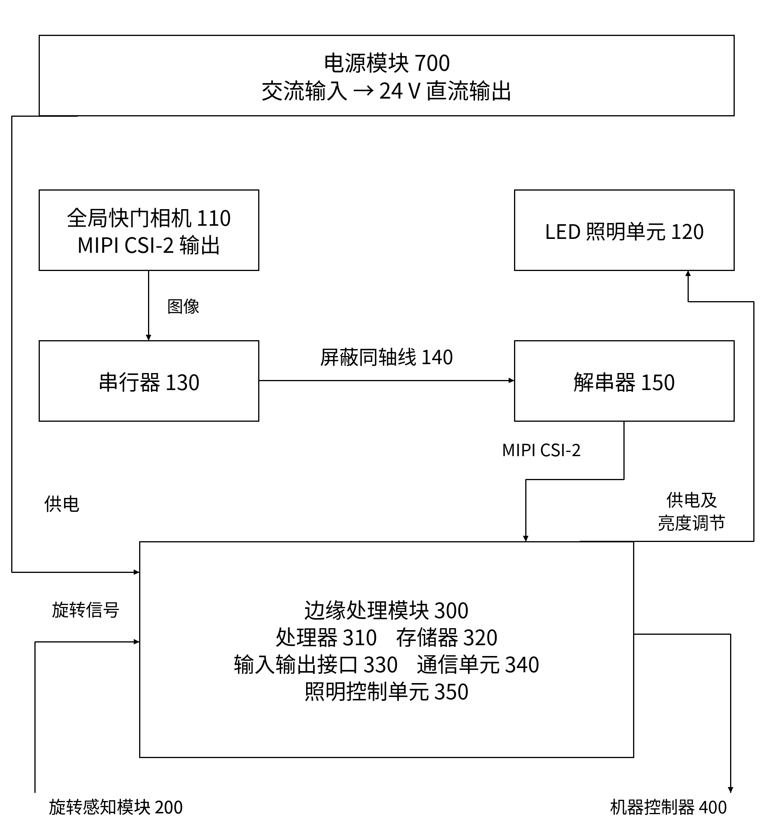
图2

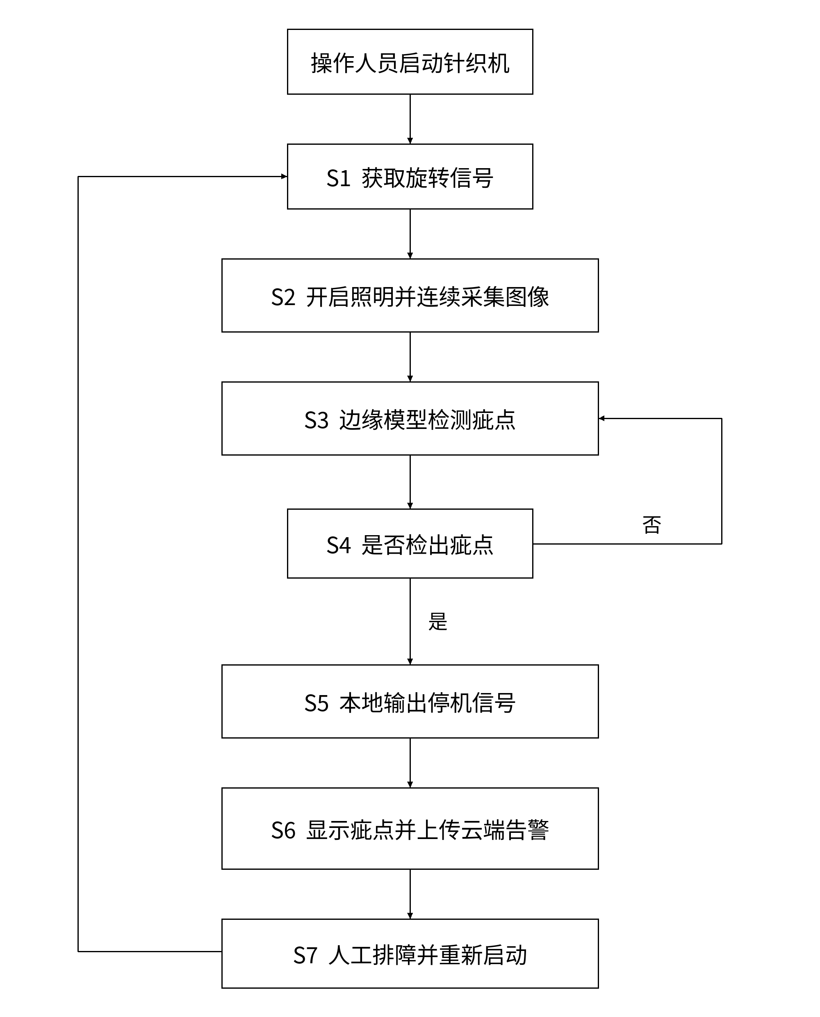
图3

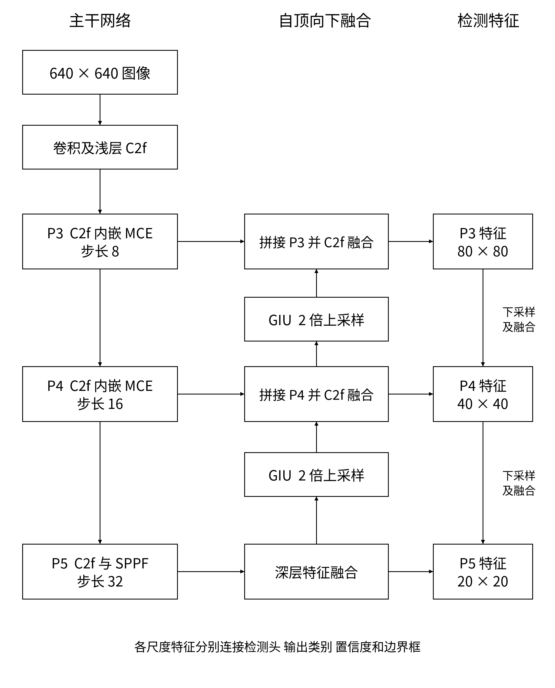
图4

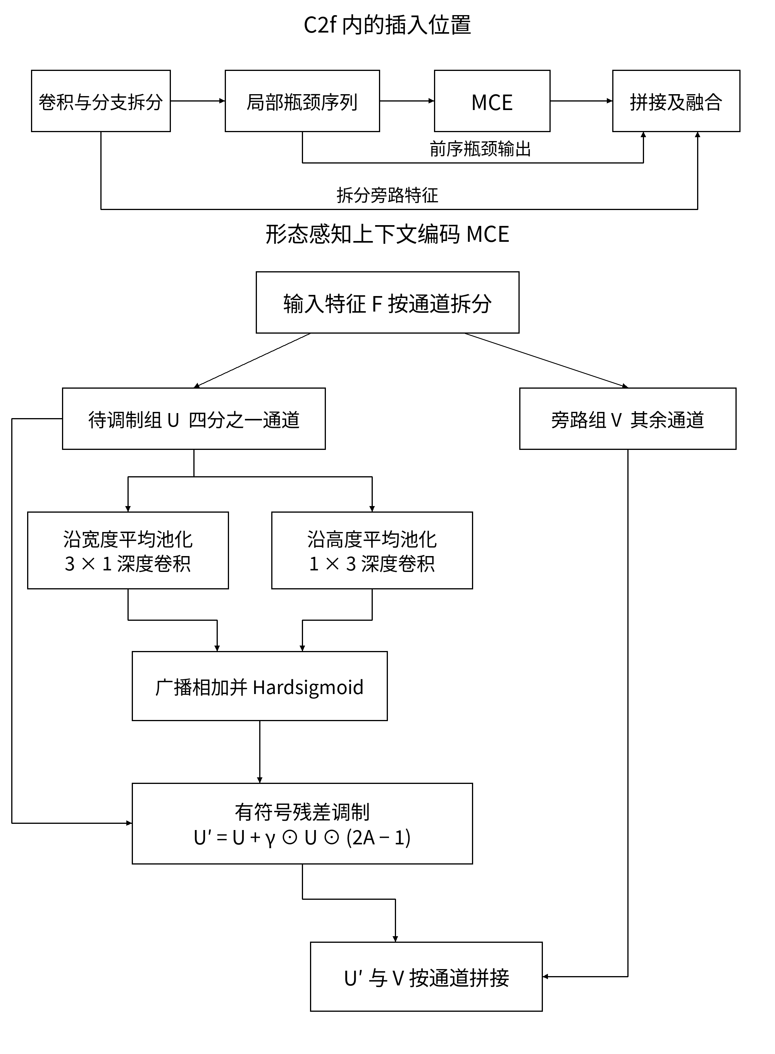
图5

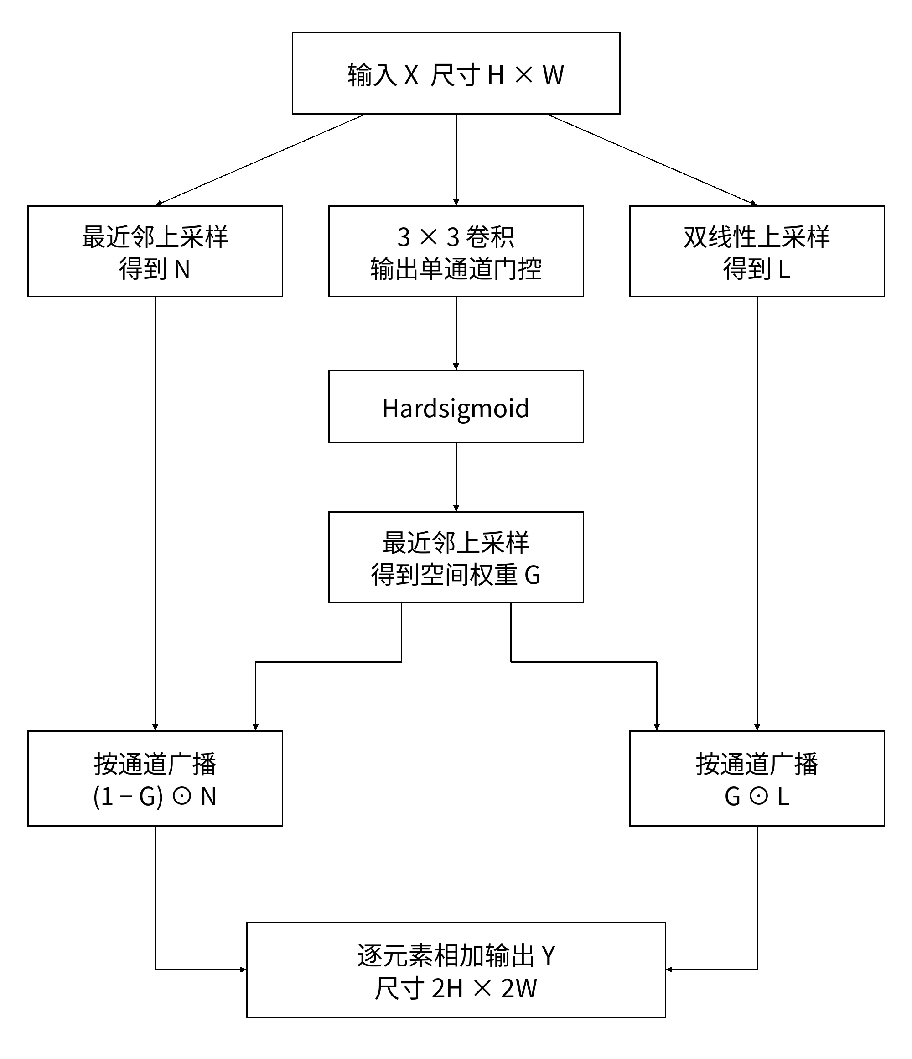
图6

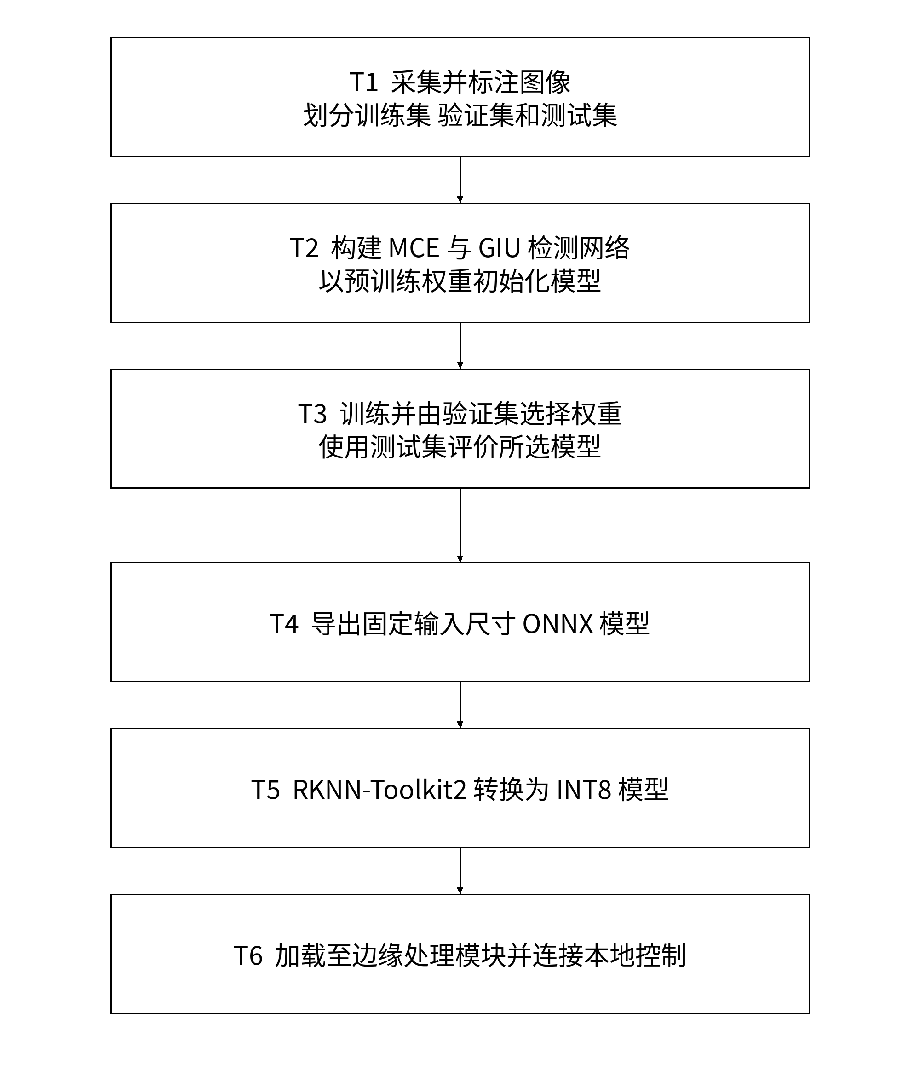
图7

